化工学院开展端午节“浓情端午、粽叶飘香”包粽子活动
新闻网讯（通讯员 王璐）端午节，棕飘香，聚人心，送福忙。在端午节即将到来之际，为营造浓郁的节日氛围，进一步传承民族文化，彰显传统文化魅力。6月14日上午9:00，在长春工业大学南湖校区食堂三楼，化学工程学院工会组织师生举办了“粽叶飘香 浓情端午”包粽子活动。
绿粽叶、白糯米、大红枣、花生米、绿豆……看到丰富的备料，师生们更是兴趣十足，跃跃欲试。大家在校食堂专业师傅的指导下，开始包粽子的观摩学习。
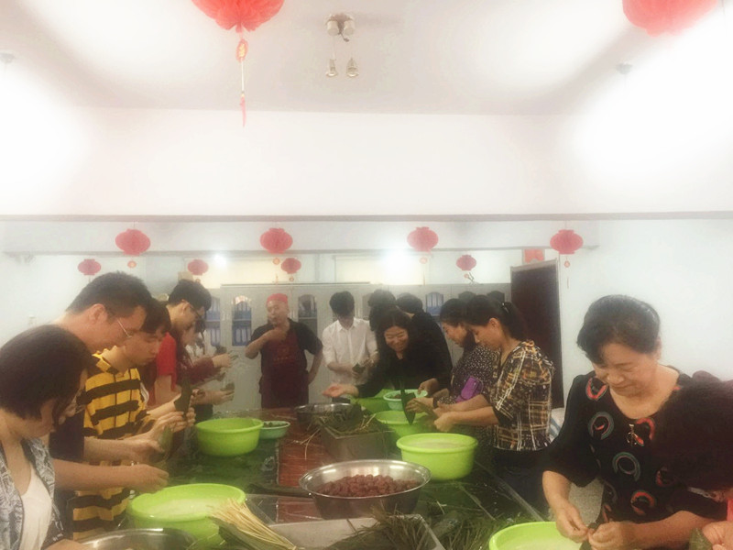
粽子虽小，门道不少，一折叶、二盛料、三压实、四包严、五扎绳，看似简单，但要做出馅料十足，外观漂亮的粽子还是需要一翻功夫，师生们各显身手，悉心求教，相互品评，快乐十足。
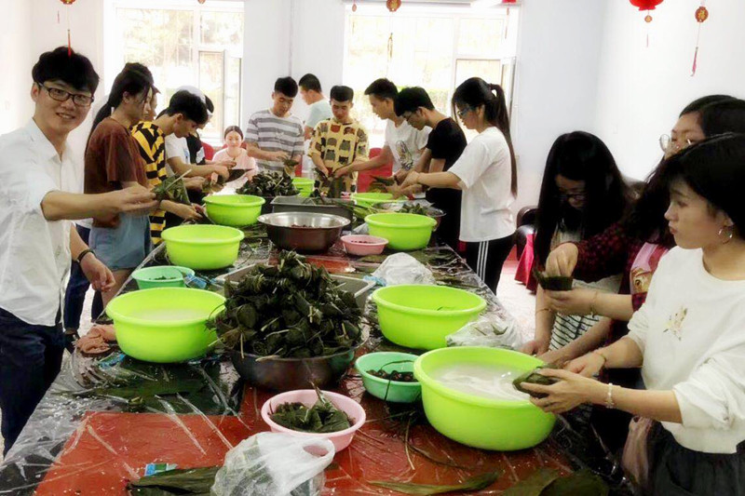
活动尾声，浓浓棕香里，欢声笑语中，化学工程学院党委副书记曹永利为师生提前送上了节日的祝福。
一片片清香的粽叶、一粒粒晶莹的糯米，在一双双巧手下，瞬间变成了一个个诱人的粽子，整个活动现场其乐融融。师生们表示此次活动不仅感受到了浓浓的传统文化氛围，还增进了师生感情，更让中国的传统文化有了传承。

